第8节 用空间向量研究夹角问题
（时间：60分钟，满分：82分）
[备注：单选、填空题5分，多选题6分]

1.已知向量m，n分别是直线l和平面α的方向向量和法向量，若cos＜m，n＞＝－$\frac{1}{2}$，则直线l与平面α所成的角为（ ）
A.30° B.60°
C.120° D.150°

2.在三棱锥P-ABC中，P（0，0，1），A（0，$\sqrt{3}$，0），B（1，$\sqrt{3}$，0），C（2，0，0），则PC与平面PAB所成角的正弦值为（ ）
A.$\frac{2}{3}$ B.$\frac{\sqrt{5}}{3}$
C.$\frac{\sqrt{15}}{10}$ D.$\frac{\sqrt{85}}{10}$

3.（2026·河南南阳模拟）已知在直三棱柱ABC-A₁B₁C₁中，∠ABC＝135°，AB＝$\sqrt{2}$，BC＝1，BB₁＝2，则异面直线AB₁与BC₁所成角的余弦值为（ ）
A.$\frac{\sqrt{30}}{6}$ B.$\frac{\sqrt{5}}{5}$
C.$\frac{\sqrt{6}}{3}$ D.$\frac{\sqrt{3}}{2}$

4.（2026·广东湛江模拟）在棱长为2的正方体ABCD-A₁B₁C₁D₁中，若$\vec{B_{1}P}$＝$\frac{1}{3}\vec{B_{1}C}$，则平面A₁BP与平面A₁B₁P夹角的余弦值为（ ）
A.$\frac{\sqrt{2}}{3}$ B.$\frac{\sqrt{3}}{4}$
C.$\frac{\sqrt{2}}{5}$ D.$\frac{\sqrt{3}}{6}$

5.在三棱柱ABC-A₁B₁C₁中，侧棱A₁A⊥底面ABC，AC＝1，AA₁＝2，∠BAC＝90°，若直线AB₁与直线A₁C所成角的余弦值是$\frac{4}{5}$，则棱AB的长度是（ ）
A.$\frac{1}{3}$ B.$\frac{1}{2}$
C.1 D.2

6.〔多选〕如图，E，F分别是正方体ABCD-A₁B₁C₁D₁中棱CD上的两点，且AB＝2，EF＝1，则下列说法中不正确的有（ ）
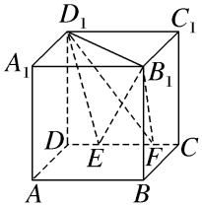
A.异面直线B₁D₁与EF所成的角的大小为45°
B.异面直线B₁D₁与EF所成的角的大小为30°
C.直线B₁D₁与平面B₁EF所成的角的大小为45°
D.直线B₁D₁与平面B₁EF所成的角的大小为60°

7.（2026·甘肃平凉期中）如图，在正四棱锥S-ABCD中，底边AB＝2，侧棱SA＝3，P为侧棱SD上一点，若SD⊥平面PAC，则二面角P-AC-D的余弦值是 .
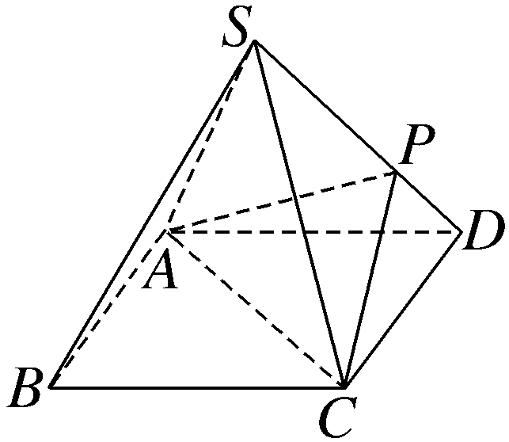

8.（15分）（2022·全国乙卷18题）如图，四面体ABCD中，AD⊥CD，AD＝CD，∠ADB＝∠BDC，E为AC的中点.
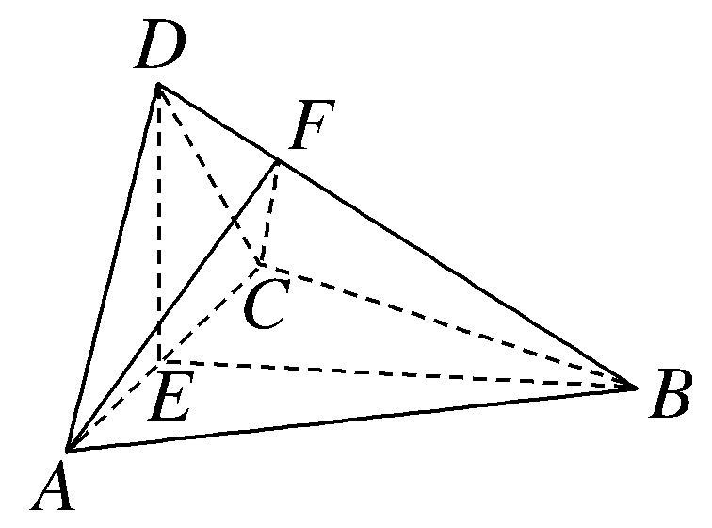
（1）证明：平面BED⊥平面ACD；
（2）设AB＝BD＝2，∠ACB＝60°，点F在BD上，当△AFC的面积最小时，求CF与平面ABD所成的角的正弦值.

9.在《九章算术》中，将四个面都是直角三角形的四面体称为“鳖臑”，在鳖臑A-BCD中，AB⊥平面BCD，且AB＝BC＝CD＝2，M为AD中点，N为CD中点，则直线CM与平面ABN所成角的余弦值为（ ）
A.$\frac{\sqrt{2}}{4}$ B.$\frac{1}{3}$ C.$\frac{\sqrt{15}}{5}$ D.$\frac{\sqrt{10}}{5}$

10.〔多选〕如图，AE⊥平面ABCD，CF∥AE，AD∥BC，AD⊥AB，AE＝BC＝2，AB＝AD＝1，CF＝$\frac{8}{7}$，则（ ）
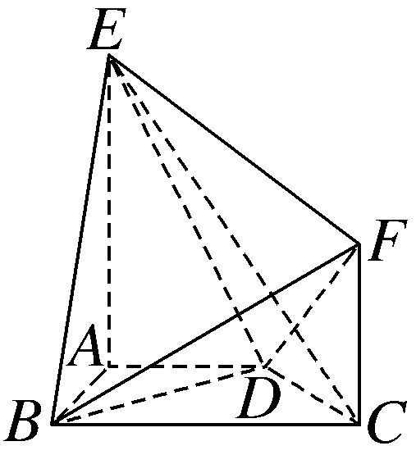
A.BD⊥EC
B.BF∥平面ADE
C.平面BDE与平面BDF的夹角的余弦值为$\frac{1}{3}$
D.直线CE与平面BDE所成角的正弦值为$\frac{5}{9}$

11.如图，在四棱锥P-ABCD中，PA⊥底面ABCD，∠DAB为直角，AB∥CD，AD＝CD＝2AB＝2，E为PC的中点，PA＝m（m＞0），且二面角E-BD-C的平面角为60°，则m＝ .
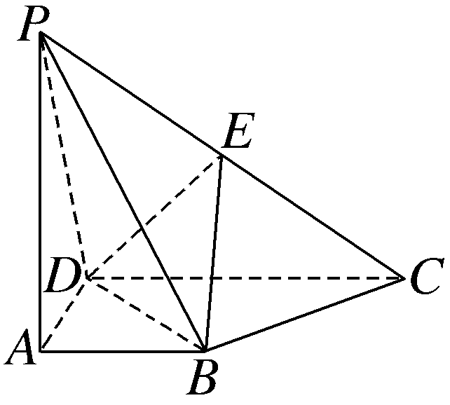

12.（15分）（2026·山东青岛模拟）如图，在三棱柱ABC-A₁B₁C₁中，AA₁与BB₁的距离为$\sqrt{3}$，AB＝AC＝A₁B＝2，A₁C＝BC＝2$\sqrt{2}$.
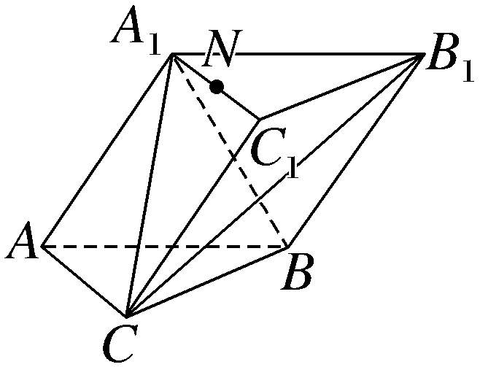
（1）证明：平面A₁ABB₁⊥平面ABC；
（2）若点N在棱A₁C₁上，求直线AN与平面A₁B₁C所成角的正弦值的最大值

